ДЕПУТАТЫ МУНИЦИПАЛЬНОГО ОКРУГА БАСМАННЫЙ
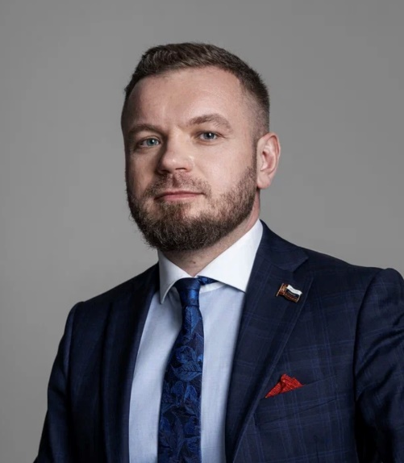
Мейер Виктор ВикторовичИзбирательный округ № 3
Глава муниципального округа. Председатель Совета депутатов. В соответствии с Уставом осуществляет руководство аппаратом Совета депутатов.
Родился 4 июля 1985 года в посёлке Комаричи Комаричского района Брянской области.
В 2002 году окончил Московское суворовское военное училище.
В 2007 году окончил государственное образовательное учреждение высшего профессионального образования «Военный университет» Министерства обороны Российской Федерации, присуждена квалификация «юрист» по специальности «Юриспруденция».
В 2012 году окончил Федеральное государственное бюджетное образовательное учреждение высшего профессионального образования «Брянский государственный университет имени академика И.Г. Петровского», присуждена квалификация «экономист» по специальности «Финансы и кредит».
С 2007 по 2011 год проходил военную службу в органах военной юстиции Северо-Кавказского военного округа.
Старший лейтенант юстиции запаса.
С января 2012 года по февраль 2014 года: юрист ГБУ МФЦ ЗАО города Москвы, руководитель МФЦ района Кунцево города Москвы.
С февраля 2014 года по октябрь 2022 года: Государственное бюджетное учреждение города Москвы «Многофункциональные центры предоставления государственных услуг города Москвы», руководитель МФЦ района Басманный.
С 2017 года Депутат Совета депутатов муниципального округа Басманный по многомандатному избирательному округу № 3.
С октября 2022 года глава муниципального округа Басманный, председатель Совета депутатов муниципального округа Басманный.
Женат, воспитывает сына.
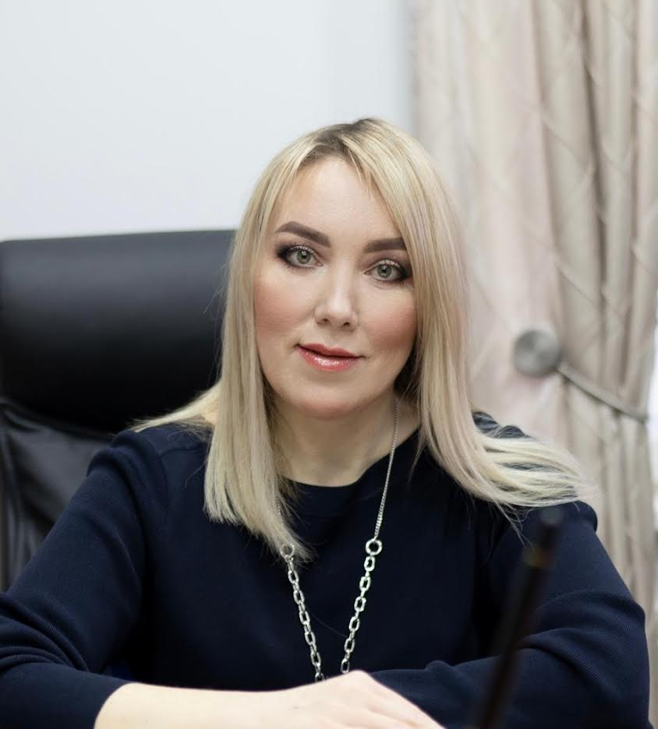
Абаева Ирина ВалерьевнаИзбирательный округ № 3
Депутат Совета депутатов.
Родилась 13 февраля 1975 года в пос. Городищи
Петушинского района Владимирской области.
Мать работала в Штабе Военно-воздушных сил, отец – почетный строитель, ветеран труда.
В 2013 году с красным дипломом окончила факультет «Социальная работа» Российского государственного социального университета.
Имеет второе образование по специальности техник-технолог общественного питания, окончила «Московский техникум общественного питания» в 1991 году, имеет диплом с отличием.
В 2019 году закончила обучение на кафедре социального управления и экономики ГАУ ИДПО ДТСЗН по программе профессиональной переподготовки «Государственное и муниципальное управление в социальной сфере».
Свою профессиональную деятельность начала в 2007 году с должности простого социального работника. В 2013 году перешла в специалисты, а уже в 2014 году стала занимать руководящую должность заместителя директора Государственного бюджетного учреждения территориального центра социального обслуживания «Орехово».
С 2017 года стала работать в Центральном административном округе заведующей филиала «Басманный» ГБУ ТЦСО «Мещанский».
Является членом партии «Единая Россия», участвует в мероприятиях и акциях, проводимых по партийной линии в районе.
С октября 2022 года депутат Совета депутатов муниципального округа Басманный.
Воспитывает дочь
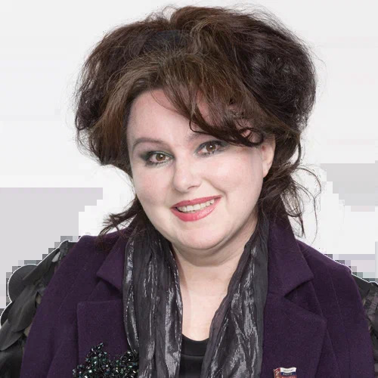
Бондарь Вероника МихайловнаИзбирательный округ № 2
Депутат Совета депутатов.
Родилась 28 мая 1974 года в городе Москве.
В 2000 году окончила Российскую академию музыки (РАМ) имени Гнесиных, квалификация – исполнитель народных песен. Преподаватель. Организатор детского театра народной песни «Забавушка» для детей Басманного района.
С 2012 года — депутат Совета депутатов муниципального округа Басманный. Имеет государственные награды: 2011 год — общественная премия «Сердце матери».
2014 год — Почетная грамота Департамента культуры г. Москвы «За вклад в сохранение и развитие культуры». 2015 год — Медаль «За заслуги в культуре и искусстве». Медаль «За вклад в подготовку празднования 70-летия разгрома немецко-фашистских войск под Москвой», Медаль «За вклад в подготовку празднования 200-летия Победы в Отечественной войне 1812 года». 2016 год — Знак отличия «Наставник молодежи». 2017 год — «Трудовая доблесть».
2018 год — Медаль ордена «Родительская слава». Дважды лауреат премии «Общественное признание ЦАО» (2014, 2017). Грамоты и благодарственные письма Префектуры ЦАО города Москва, муниципального округа Басманный в городе Москва.
С октября 2022 года депутат Совета депутатов муниципального округа Басманный.
Замужем, воспитывает четверых детей.
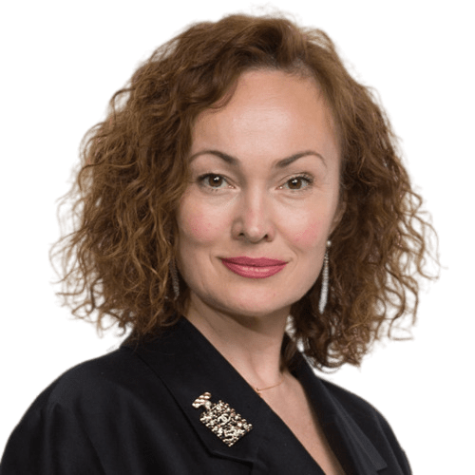
Бусыгина Анастасия ВладимировнаИзбирательный округ № 1
Депутат Совета депутатов.
Родилась 31 января 1974 года в городе
Новосибирск в семье музыкантов.
Внучка легендарного стахановца, Героя Социалистического Труда, почетного гражданина города Горького Александра Бусыгина. Его именем названы проспект в Нижнем Новгороде и улица в Новосибирске.
В 1991 году окончила общеобразовательную школу в городе Горьком и в том же году была принята в школу-студию при МХТ им. А. Чехова. На курс народной артистки РСФСР Педагога Школы-студии МХАТ, профессора Аллы Борисовны Покровской.
С 2017 года ежегодно в рамках «Литературные встречи в Кремле» Анастасия показывает свои авторские программы (г. Нижний Новгород).
Также сотрудничает с Филармониями Вологды, Костромы, Самары, Нижнего Новгорода и Москвы в цикле «Сказки» с симфоническим оркестром.
На счету Анастасии более 40 ролей в фильмах и сериалах.
С 2000 года по настоящее время Анастасия Бусыгина работает в Театре Российской Армии.
С октября 2022 года депутат Совета депутатов муниципального округа Басманный.
Заслуженная артистка России.
Приказом Министерства обороны РФ от 2020 года награждена медалью «за укрепления боевого содружества».
Приказом директора Департамента культуры Министерства обороны РФ от 2022 года награждена знаком отличия «за заслуги».
Награждена медалью от 2022 года «участник СВО».
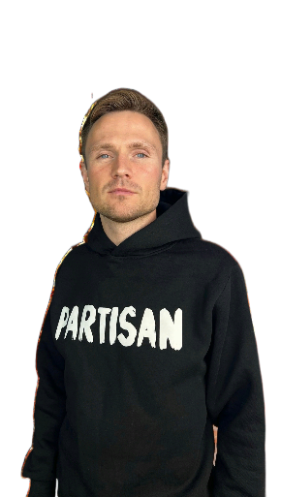
Иванов Павел ВикторовичИзбирательный округ № 1
Депутат Совета депутатов.
Родился 22 февраля 1987 года в Приморском крае, г. Дальнегорске. Отец работал в ППО «Бор» аппаратчиком. Мама работала в торговле, в основном на рядовых должностях.
В 1994 году пошёл в первый класс школы № 27, в связи с переездом в «горелое» закончил школу «Родник» в 2004 году. В этом же году поступил на 1 – й курс «Тихоокеанского государственного университета» в городе Хабаровске. Факультет по профилю «экономика», специализация – «национальная экономика».
С 2018 году переехал в г. Москва где и проживаю по настоящее время.
Трудовая деятельность:
С 2007 - 2008 гг. ИП Шевцов, должность – печатник в типографии.
С 2009 – 2010 гг. ООО «ПРО – ТЕК», должность – продавец консультант.
В 2011 году работал в ЗАО «Горно - химическая компания БОР», в должности - машинист бульдозера. в 2012 году по приглашению приехал на работу в Филиал «УМС – 726» ФГУП «ГУСС «Дальспецстрой» при Спецстрое России» на должность – машинист бетононасосной установки. В 2013 году был повышен и переведён на должность инженера – механика в эксплуатационный отдел (автотранспорта и ремонта), где и проработал по 2015 год. Основная работа была связана с системой спутникового контроля техники ГЛОНАСС/GPS. По завершению работы вернулся в г. Дальнегорск.
С 2016 по 2018 год - индивидуальный предприниматель.
С 2019 по настоящее время заведующий отдела по протестной работе, работе с общественными объединениями и трудовыми коллективами МГК КПРФ.
С октября 2022 года депутат Совета депутатов муниципального округа Басманный.
Семейное положение – холост, детей нет.
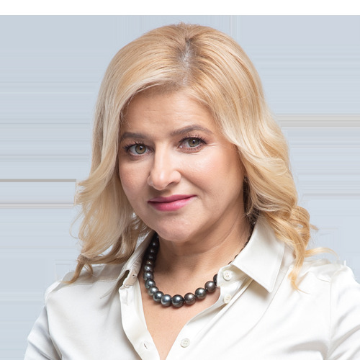
Косец Ольга ВалентиновнаИзбирательный участок № 1
Депутат Совета депутатов.
Родилась 5 июля 1971 года в поселке Нюрба, Якутия.
Родители попали на север по распределению. Отец — летчик гражданской авиации, мать — работала бухгалтером в летном отряде.
В 1988 году с отличием окончила среднюю школу №3 в городе Бузулук Оренбургской области
В 1993 году окончила Московскую Ветеринарную Академию имени К.И. Скрябина.
В 1994 году окончила Кубанский государственный аграрный университет.
В 1996 году основала свой бизнес — швейное производство «Софиано», которое на сегодняшний день производит школьную форму и детскую одежду под собственным брендом.
С 2009 года является президентом межрегиональной общественной организации поддержки и защиты малого и среднего бизнеса «Деловые Люди», получившей грант Президента РФ на реализацию проекта «Законная защита бизнеса».
С 2013 года была избрана депутатом муниципального совета депутатов поселения Марушкинское, Москва, от партии «Справедливая Россия».
В 2016 году была зарегистрирована кандидатом в депутаты Госдумы от «Гражданской платформы».
В 2017 году была членом экспертного совета фракции «Справедливой России» в Госдуме.
В 2017 году окончила EMBA «Новые управленческие стратегии и GR-технологии».
В 2018 году была зарегистрирована кандидатом в муниципальные депутаты поселения Марушкинское от «Единой России».
В 2020 году окончила Всероссийский государственный университет юстиции, юрист.
В 2022 году заняла 3-е место на предварительном голосовании «Единой России» в избирательном округе №1 Басманного муниципального округа, получив 198 голосов.
С октября 2022 года депутат Совета депутатов муниципального округа Басманный.
Замужем, воспитывает троих детей.
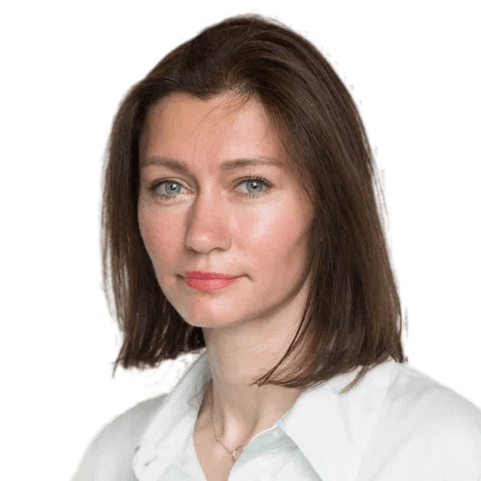
Лактионова Елена ВикторовнаИзбирательный участок № 1
Депутат Совета депутатов.
Родилась в 1983 году в г. Добеле Латвийская ССР. Гражданка России.
С 2006 по 2010 год обучалась в Российской академии народного хозяйства и государственной службы.
В 2008 – 2010 гг. – менеджер по персоналу в ООО «РосАвтоТранс»
В 2013 – 2018 гг. – директор по общим вопросам Спартакиады боевых искусств «Непобедимая держава»
В 2016 – 2018 гг. – специалист по персоналу АО «Московское производственное объединение «Металлист» (по совместительству).
В 2020 г. закончила бизнес-школу тренеров Молоканова и Сикирина ММIBA. Специальность: бизнес-тренер, коуч, игротехник.
В 2020 – 2020 гг. – частная практика, коуч по мотивации и личностному росту в спорте и искусстве.
В 2022 г. Исполнительный секретарь местного отделения партии «Единая Россия» Басманного района ЦАО г. Москвы
Сторонник партии «Единая Россия».
В 2020 г. – Волонтер на голосовании по поправкам к Конституции
В 2020 г. – Волонтер акции «Мы – вместе»
В 2021 г. – Волонтер на выборах в Государственную Думу РФ
С октября 2022 года депутат Совета депутатов муниципального округа Басманный.
Не замужем, двое взрослых детей.
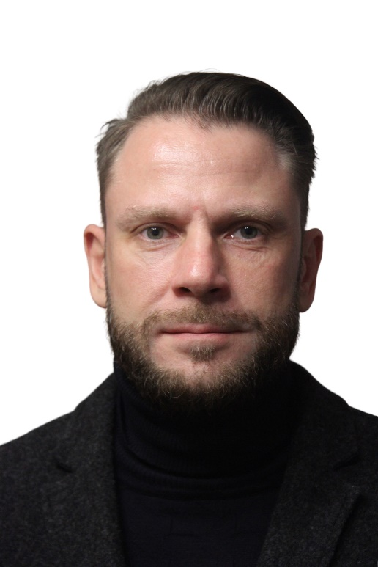
Ликутов Александр КонстантиновичИзбирательный округ № 2
Депутат Совета депутатов.
Родился в 1980 году в Москве.
В 2005 году окончил Санкт-Петербургский государственный университет культуры и искусств, специальность – режиссер театрализованных представлений и праздников.
С 1999 по 2003 год работал в ЗАО «Издательство «ВАГРИУС».
С февраля 2003 года начал работать референтом в Общероссийской Общественной организации «Российское аграрное движение».
С августа 2004 по июль 2014 года занимал пост креативного продюсера ООО «2Л Медиа+».
Параллельно с этим с 2008 по 2009 год работал шеф-редактором программы «Сельский час», выходившей на канале Россия.
В июле 2014 года пришел в ГАУК г. Москвы «МПК «Северное Тушино» на должность заместителя начальника отдела маркетинга, затем стал начальником отдела по развитию музейно-выставочной деятельности, а с марта 2015 года занял пост заместителя директора по музейно-выставочному комплексу.
Далее продолжил работу в этом же учреждении в должности первого заместителя директора.
С октября 2017 и по настоящее время является директором ГАУК г. Москвы «Сад КиО им. Н.Э. Баумана».
Имеет грамоты и благодарственные письма за вклад и активное участие в культурной, творческой и спортивной деятельности Басманного района.
За успешную реализацию проекта «Московское долголетие» присуждена премия «Общественное признание 2020» в номинации «Социальная эффективность».
С октября 2022 года депутат Совета депутатов муниципального округа Басманный.
Воспитывает двоих сыновей.
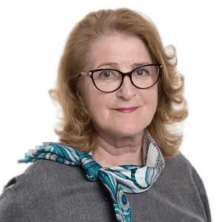
Лукинова Елена НиколаевнаИзбирательный участок № 3
Депутат Совета депутатов.
Родилась 30 марта 1956 года в Краснодарском крае.
В 1973 году закончила среднюю школу. В этом же году переехала в Москву.
Работала в системе общественного питания и одновременно училась в Московском институте Народного Хозяйства им. Г. В. Плеханова на заочном отделении по специальности технология и организация общественного питания. В 1989 году его окончила.
С 1979 по 1992 год занималась комсомольской и партийной деятельностью. Работала в районном комитете ВЛКСМ и районном комитете КПСС.
С 1994 года работала в системе общественного питания.
С 2011 года на пенсии.
С 2018 года занимается общественной работой в Совете ветеранов Басманного района. В настоящее время – председатель Совета ветеранов Басманного района.
Замужем. Воспитывает дочь 1999 года рождения.
Около 50 лет проживает в Басманном районе.
Общественный советник главы Управы Басманного района. Для жителей старшего поколения проводит мастер-классы по приготовлению малобюджетных и диетических блюд, мастер-классы по изготовлению ёлочных ватных игрушек по старым традициям.
Ветеран труда, награждена грамотой ЦК ВЛКСМ.
Имеет множество благодарственных писем за активную общественную работу в районе, в ТЦСО района, в Совете ветеранов, от муниципалитета района.
С октября 2022 года депутат Совета депутатов муниципального округа Басманный.
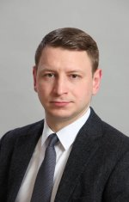
Мельников Иван АлександровичИзбирательный округ № 1
Депутат Совета депутатов.
Родился 7 апреля 1989 года.
В 2009 году окончил ВТУ им. Щепкина (Институт).
Проходил срочную службу в ВС РФ с 2009 по 2010 года, уволился в звании сержанта.
В настоящее время получает второе высшее образование в Институте государственной службы и управления Российской академии народного хозяйства и государственной службы при Президенте Российской Федерации.
В разное время занимал административно-руководящие должности в московских театрах.
С 2012 по 2020 год работал в должности заместителя директора ГБУК г. Москвы «Театр Олега Табакова».
С декабря 2020 года и по настоящее время возглавляет Государственное бюджетное учреждение культуры города Москвы «Московский музыкальный театр для детей и юношества «На Басманной».
С октября 2022 года депутат Совета депутатов муниципального округа Басманный.
Женат, воспитывает двух сыновей.
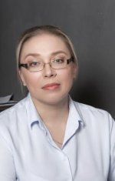
Фомичева Юлия АлександровнаИзбирательный округ № 2
Депутат Совета депутатов.
Родилась в 1974 году в городе Севастополь.
С 1977 года проживает в городе Москве.
В 1991 году окончила среднюю общеобразовательную школу № 345.
В 1997 году закончила ВУЗ и получила диплом о высшем образовании по специальности экономист. Пройдена профессиональная переподготовка в РАНХиГС.
В 2018 году получен диплом специалиста в обрасти государственного и муниципального управления. По своей первой специальности проработала более 20 лет.
В 2016 году решила полностью сменить сферу деятельности и стала работать в районном досуговом центре в качестве начальника отдела по работе с населением, сейчас, по прошествии двух лет, являюсь руководитель филиала.
Общественной деятельностью занимается с 2012 года, является председателем районного и окружного советов общественных советников.
В 2017 году решила принять участие в выборах в муниципальное собрание, на это решение подтолкнули жители нашего округа.
С 2022 года, являюсь депутатом Совета депутатов муниципального округа Басманный.
Замужем.
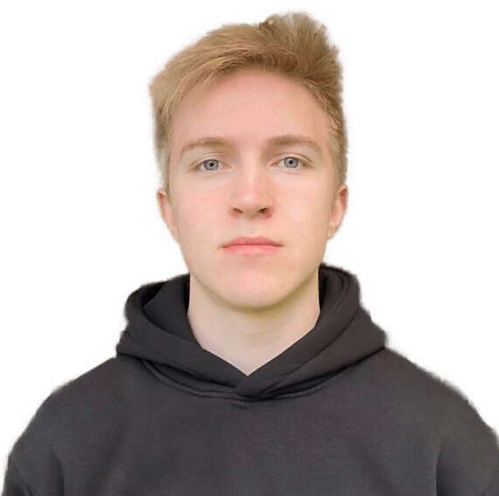
Ягудов Расул РомановичИзбирательный округ № 3
Депутат Совета депутатов.
Родился 29 декабря 2002 года в Москве.
Учится в Институте пути, строительства и сооружений Российского университета транспорта (МИИТ), факультет Юриспруденция.
С 2021 года является организатором инициативной группы благоустройства Москвы.
С 2020 года является первым секретарем Бабушкинского РК в Ленинском комсомоле (ЛКСМ РФ).
Активный гражданин, общественный деятель, юрист, член ЛКСМ РФ и КПРФ.
С октября 2022 года депутат Совета депутатов муниципального округа Басманный.

Аппарат Совета депутатов муниципального округа Басманный
МЕЙЕР  Виктор Викторович | Глава муниципального округа Басманный,  Председатель Совета депутатов,  В соответствии с Уставом осуществляет руководство аппаратом Совета депутатов. | 8 (495) 632-13-71 | каб. № 125
АППАРАТ СОВЕТА ДЕПУТАТОВ МУНИЦИПАЛЬНОГО ОКРУГА БАСМАННЫЙ
ЧАЙКА  Ольга Васильевна | Бухгалтер-советник | 8 (499) 263-26-34 | каб. № 104
ГОНЧАРОВА  Екатерина Александровна | Советник организационного отдела | 8 (495) 632 13 71 | каб. № 125
БЕКШАЕВ  Денис Евгеньевич | Советник по юридическим вопросам | 8 (495) 632 13 71 | каб. № 100
АГЕЕВА  Татьяна Владимировна | Начальник организационного отдела | 8 (495) 632-13-71 | каб. № 125
БУСЛАКОВ  Павел Николаевич | Ведущий специалист организационного отдела | 8 (495) 632-13-71 | каб. № 100 а

